Инструкция по установке Системы автоматизации и управления процессами сортировки в реальном времени ПО RASS

1.Установка

Для установки и запуска ПО RASS требуется использовать VMWare.

VMware Workstation — программное обеспечение виртуализации, предназначенное для компьютеров x86-64 операционных систем Microsoft Windows и Linux. Позволяет пользователю установить одну или более виртуальных машин на один физический компьютер и запускать их параллельно с ним.

Ссылка для скачивания: https://disk.yandex.ru/d/tE89_6NeY-YKUQ
Пароль для скачивания предоставляется заказчику в рамках договора.

В состав образа системы входит:

- Astra Linux
Сертифицированная ОС со встроенными средствами защиты информации (СЗИ) для стабильной и безопасной работы ИТ-инфраструктур любого масштаба и обработки информации различной степени конфиденциальности. Сертифицирована СЗИ ФСТЭК России.
- JDK 17
JDK (Java Development Kit) — это бесплатный комплект инструментов, с помощью которого создают и запускают программы при разработке приложений на языке Java.
- PostgreSQL 14
Мощная открытая система управления реляционными базами данных с открытым исходным кодом.
- RASS 1.0
Система автоматизации производственных процессов сортировки RASS

2. Запуск

Для запуска ПО RASS нужен VMPlayer 16+

VMware Workstation Player (ранее VMware Player)- виртуальная система для запуска нескольких операционных систем одновременно на вашем компьютере.

Логин и пароль для входа в OS предоставляется заказчику в рамках договора.

Приложение RASS уже установлено как сервис в Linux в автозапуске.
RASS включает в себя веб-приложение, доступное по ярлыку на рабочем столе образа.

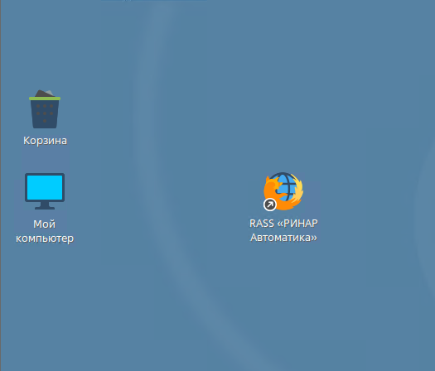

Логин и пароль доступа администратора предоставляется заказчику в рамках договора.

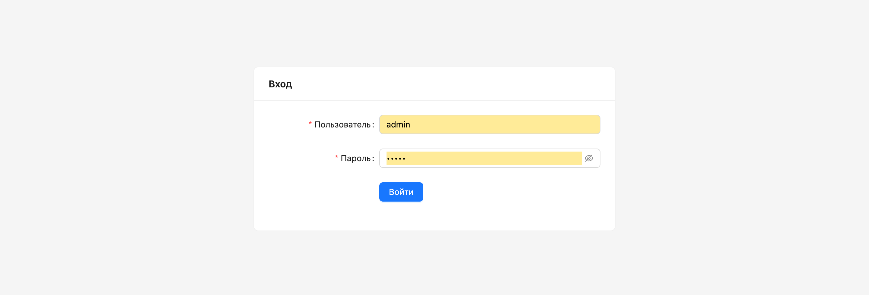

Важно!
ПО RASS важно запускать и эксплуатировать во внутренней ИТ инфраструктуре Заказчика с включенными и корректно настроенными межсетевыми экранами.

